Dynamika produkcji sprzedanej przemysłu
w kwietniu 2025 r.¹
Niższy wzrost r/r produkcji sprzedanej, niż notowany w poprzednim miesiącu, spowodowany był efektem bazy i kalendarzem świąt

1,2%
Wzrost produkcji sprzedanej przemysłu w porównaniu
z kwietniem ub. roku

W kwietniu br. produkcja sprzedana przemysłu była o 1,2% wyższa niż przed rokiem (kiedy notowano wzrost o 7,8%), a w porównaniu z marcem br. spadła o 3,5%. W okresie styczeń–kwiecień br. produkcja sprzedana przemysłu była o 0,8% wyższa niż w analogicznym okresie 2024 r. (wówczas notowano wzrost również o 0,8%).

Po wyeliminowaniu wpływu czynników o charakterze sezonowym, w kwietniu br. produkcja sprzedana przemysłu ukształtowała się na poziomie o 0,2% niższym niż w analogicznym miesiącu ub. roku i o 1,0% wyższym niż w marcu br.

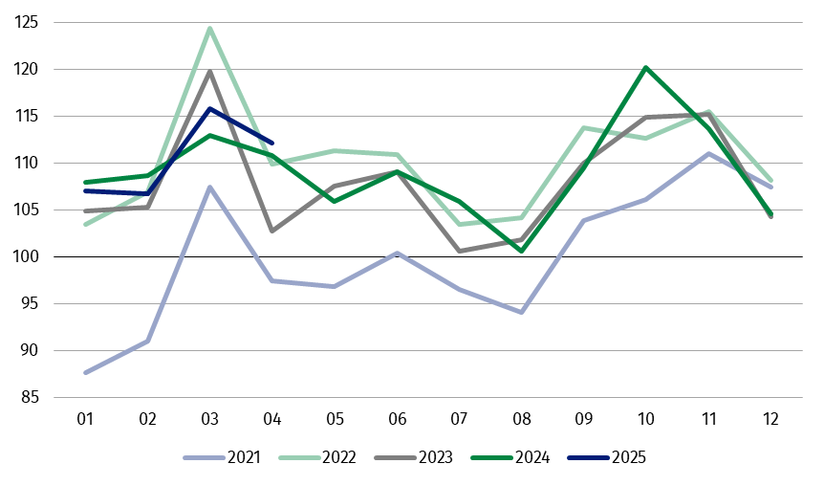
Wykres 1. Produkcja sprzedana przemysłu (przeciętna miesięczna 2021=100)

Spośród głównych grupowań przemysłowych, w kwietniu br. odnotowano wzrost w skali roku w produkcji dóbr inwestycyjnych – o 7,5% oraz dóbr konsumpcyjnych nietrwałych – o 5,0%. Zmniejszyła się natomiast produkcja dóbr związanych z energią – o 12,5%, dóbr konsumpcyjnych trwałych – o 3,4% oraz nieznacznie dóbr zaopatrzeniowych – o 0,3%.

1 Dane wstępne; obejmują przedsiębiorstwa o liczbie pracujących 10 osób i więcej.
Tablica 1. Dynamika produkcji sprzedanej przemysłu ª (ceny stałe)
WYSZCZEGÓLNIENIE | 2025
WYSZCZEGÓLNIENIE | 03 | 04 | 03 | 04 | 01-04 | 03 | 04
WYSZCZEGÓLNIENIE | miesiąc poprzedni = 100 |  | analogiczny okres ub. roku = 100 |  |  | przeciętna miesięczna 2021 = 100
PRZEMYSŁ | 108,5* | 96,5 | 102,4* | 101,2 | 100,8 | 115,8* | 112,1
Górnictwo i wydobywanie | 103,3* | 98,4 | 94,0* | 89,4 | 92,6 | 99,0* | 97,5
Przetwórstwo przemysłowe | 109,7 | 96,7 | 103,0 | 101,7 | 101,1 | 115,3* | 113,2
Wytwarzanie i zaopatrywanie w energię elektryczną, gaz, parę wodną i gorącą wodę^{Δ} | 92,9* | 87,2 | 98,0* | 98,3 | 99,7 | 129,7* | 99,8
Dostawa wody; gospodarowanie ściekami i odpadami; rekultywacja^{Δ} | 106,2* | 103,2 | 101,9* | 101,4 | 101,7 | 112,7* | 116,3
a Dane z uwzględnieniem ostatecznych informacji o produkcji i cenach w marcu oraz wstępnych w kwietniu.
* Dane zostały zmienione w stosunku do wcześniej opublikowanych.
^{Δ} Nazwa skrócona według PKD 2007
Udział produkcji sprzedanej działów przemysłu, w których odnotowano wzrost, w przemyśle ogółem wyniósł 63,6%
Według wstępnych danych w kwietniu br. wzrost produkcji sprzedanej (w cenach stałych), w stosunku do kwietnia ub. roku, odnotowano w 18 (spośród 34) działach przemysłu, m.in. w naprawie, konserwacji i instalowaniu maszyn i urządzeń – o 38,6%, w produkcji pozostałego sprzętu transportowego – o 13,5%, artykułów spożywczych – o 8,9%, w gospodarce odpadami; odzysku surowców – o 7,9%, w produkcji wyrobów z pozostałych mineralnych surowców niemetalicznych – o 4,4%, pojazdów samochodowych, przyczep i naczep – o 3,4%, metali – o 3,2%, maszyn i urządzeń – o 3,1%.
Spadek produkcji sprzedanej przemysłu, w porównaniu z kwietniem ub. roku, wystąpił w 16 działach, m.in. w wydobywaniu węgla kamiennego i węgla brunatnego (lignitu) – o 15,5%, w produkcji chemikaliów i wyrobów chemicznych – o 8,0%, napojów – o 2,6%, wyrobów z gumy i tworzyw sztucznych – o 2,1%.
Wykres 2. Dynamika produkcji sprzedanej przemysłu według wybranych działów PKD (ceny
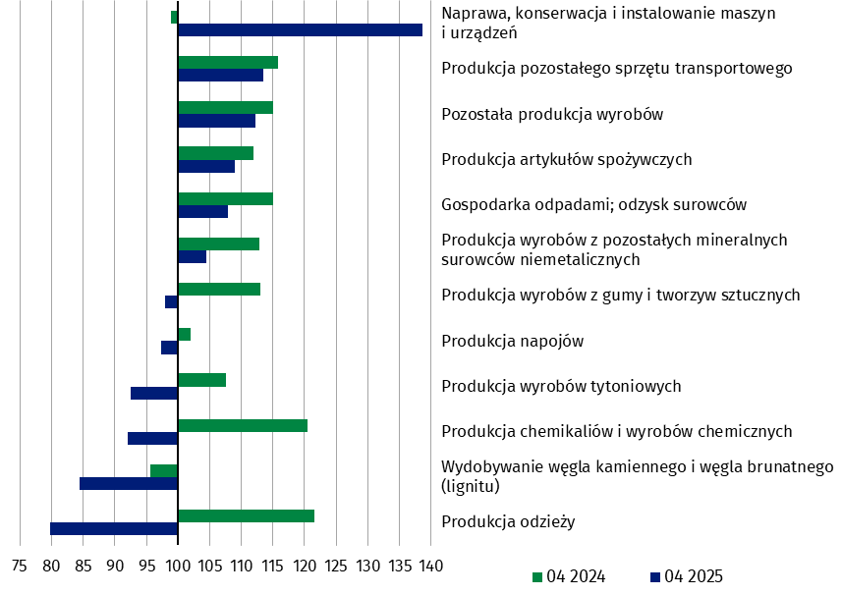
stałe; analogiczny okres roku poprzedniego=100)
W kwietniu br. spadek produkcji sprzedanej (w cenach stałych), w porównaniu z marcem br., odnotowano w 23 (spośród 34) działach przemysłu, m.in. w produkcji metali – o 14,0%, w wytwarzaniu i zaopatrywaniu w energię elektryczną, gaz, parę wodną i gorącą wodę – o 12,8%, w produkcji pozostałego sprzętu transportowego – o 8,1%, maszyn i urządzeń – o 7,8%, wyrobów z drewna, korka, słomy i wikliny – o 6,6%, chemikaliów i wyrobów chemicznych – o 6,5%, komputerów, wyrobów elektronicznych i optycznych – o 6,4%, mebli – o 5,7%, wyrobów z metali – o 5,6%, pojazdów samochodowych, przyczep i naczep – o 5,4%.
Wzrost produkcji sprzedanej przemysłu, w porównaniu z poprzednim miesiącem, wystąpił w 10 działach, m.in. w naprawie, konserwacji i instalowaniu maszyn i urządzeń – o 14,2%, w produkcji napojów – o 9,8%, w gospodarce odpadami; odzysku surowców – o 4,8%.
Wykres 3. Dynamika produkcji sprzedanej przemysłu według wybranych działów PKD (ceny
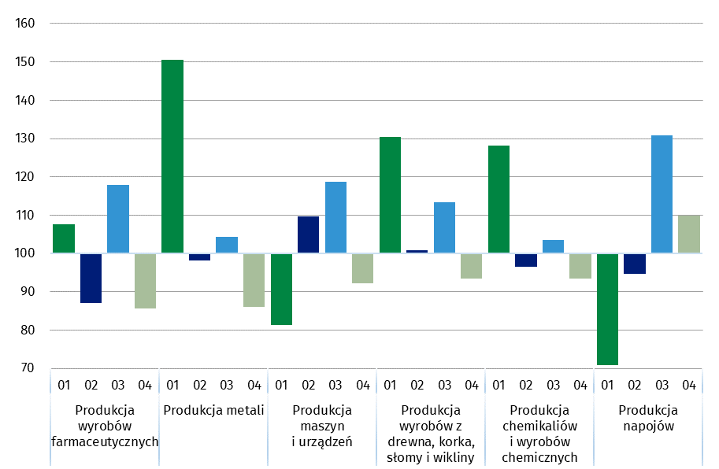
stałe; miesiąc poprzedni=100)

W Dziedzinowej Bazie Wiedzy (DBW) prezentowane są dodatkowo dane dla produkcji w przemyśle wg jednostki rodzaju działalności (JRD), które są opracowane na potrzeby statystyki europejskiej i udostępniane są również w Bazie Eurostatu. Produkcja w przemyśle według JRD (ceny stałe 2021=100) obejmuje sekcje: B (Górnictwo i wydobywanie), C (Przetwórstwo przemysłowe), D (Wytwarzanie i zaopatrywanie w energię elektryczną, gaz, parę wodną, gorącą wodę i powietrze do układów klimatyzacyjnych bez grupy), z wyłączeniem grupy D353 (Wytwarzanie i zaopatrywanie w parę wodną, gorącą wodę i powietrze do układów klimatyzacyjnych).
Dane są udostępnione na stronie internetowej GUS w zasobach Dziedzinowe Bazy Wiedzy/Baza danych/Gospodarka/Europejskie wskaźniki krótkookresowe według jednostki rodzaju działalności. Koncepcję jednostki rodzaju działalności (JRD), według której opracowywane są statystyki krótkookresowe na potrzeby Unii Europejskiej, zaprezentowano w zeszycie metodologicznym Statystyka krótkookresowa według europejskiej koncepcji jednostki rodzaju działalności
W przypadku cytowania danych Głównego Urzędu Statystycznego prosimy o zamieszczenie informacji: „Źródło danych GUS”, a w przypadku publikowania obliczeń dokonanych na danych opublikowanych przez GUS prosimy o zamieszczenie informacji: „Opracowanie własne na podstawie danych GUS”

Opracowanie merytoryczne:  Departament Przedsiębiorstw  Katarzyna Walkowska  Tel: 22 608 31 25 | Rozpowszechnianie:  Wydział Współpracy z Mediami  Tel. komórkowy: +48 695 255 032  Tel. stacjonarne: +48 22 608 38 04, +48 22 449 41 45, +48 22 608 30 09  e-mail: obslugaprasowa@stat.gov.pl

Powiązane opracowania
Biuletyn Statystyczny
Sytuacja społeczno-gospodarcza kraju

Temat dostępny w bazach danych
Dziedzinowe Bazy Wiedzy - Przemysł
Wskaźniki makroekonomiczne
Bank Danych Makroekonomicznych
Bank Danych Lokalnych

Ważniejsze pojęcia dostępne w słowniku
Produkcja sprzedana przemysłu
Indeks (dynamika) produkcji sprzedanej przemysłu (niewyrównany sezonowo)
Indeks (dynamika) produkcji sprzedanej przemysłu (wyrównany sezonowo)
Produkcja dóbr inwestycyjnych
Produkcja dóbr konsumpcyjnych nietrwałych
Produkcja dóbr konsumpcyjnych trwałych
Produkcja dóbr zaopatrzeniowych
Produkcja dóbr związanych z energią


stat.gov.pl

@GUS_STAT

@GlownyUrzadStatystyczny

gus_stat

glownyurzadstatystycznygus

glownyurzadstatystyczny

